Modulo CGI_Pr-Zip

Descripción general:
Este módulo se encarga de parsear STDIN (por el cual recibe un post, por el cual se ha enviado un archivo zip) con el fin de generar temporalmente un unico archivo zip, el cual sera descomprimido. Los archivos resultantes de la descompresion seran puestos a disposicion del modulo precompilador.
Al finalizar, tras eliminar al archivo zip y sus archivos descomprimidos, se envia a STDOUT el resultado de la precompilacion.
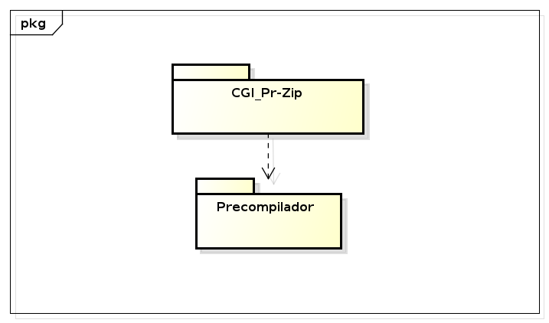
Diagrama de Paquetes

Clases:
ParserEntradaEstandar
Parsea el archivo zip encuentre en el post recibido por STDIN y lo descomprime.
Observaciones:
- Getters y setters fueron omitidos. Consultar la documentacion automatica de Doxygen para mas detalles.
- Este modulo hace uso del modulo precompilador.

